冷凍麵糰製作
- 製作冷凍麵團的材料
奶油 | 糖 | 蛋 | 麵粉
●● | ●● | ●● | ●●
60克 | 一顆 | 200克 | 95克

- 製作冷凍麵團的器具

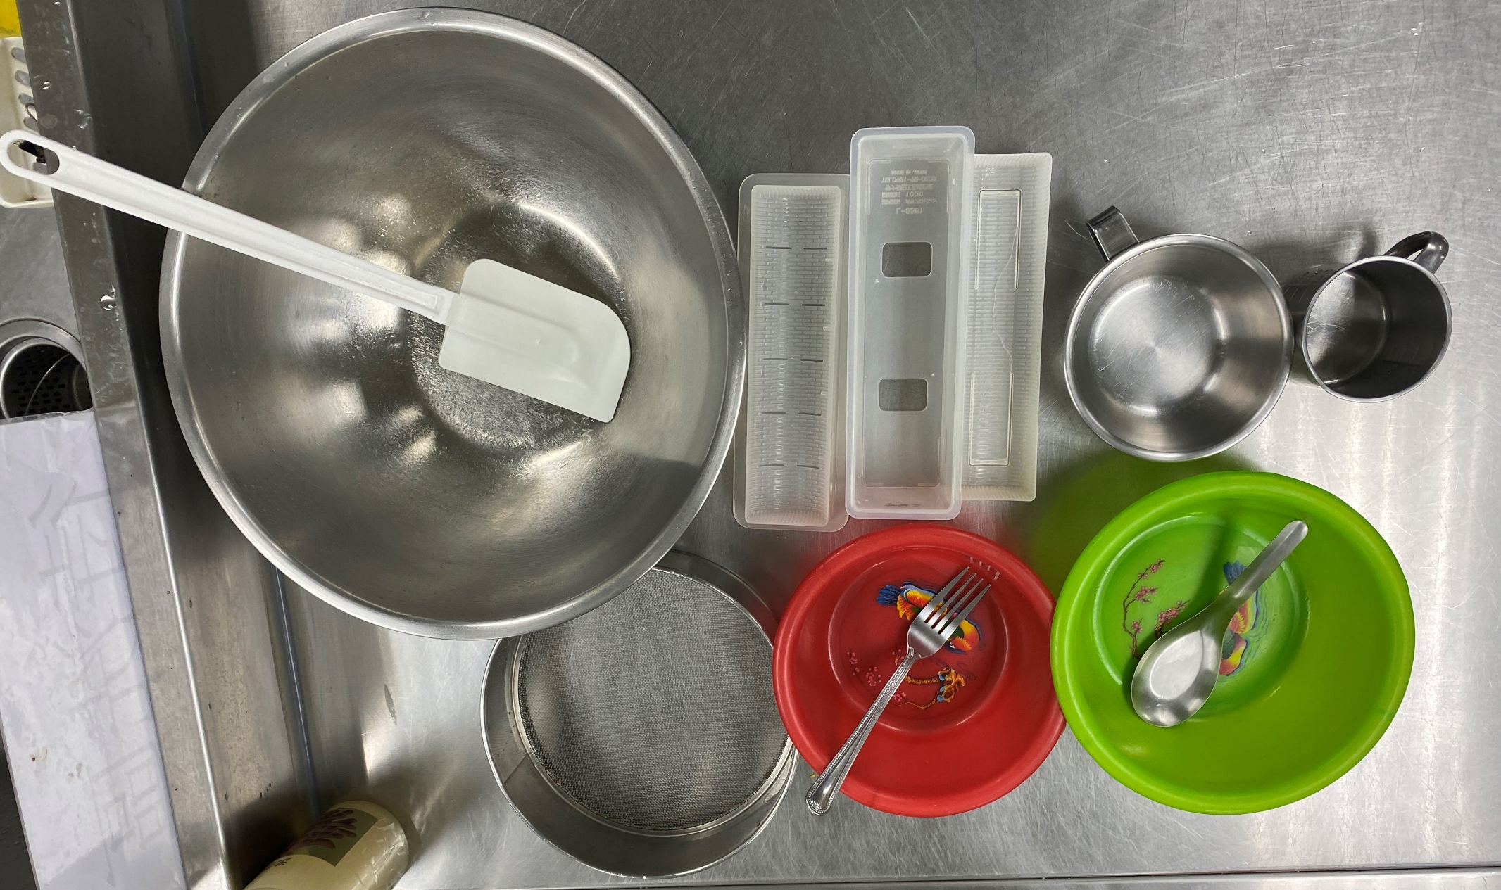

- 製作冷凍麵團的步驟
- 備料-量食材
奶油 | + | 鐵碗 | = | G
糖 | + | 小塑膠盆 | = | G
 |  |  |  | 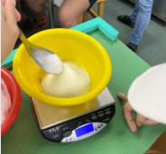
蛋 | + | 量杯 | = | 顆
 |  |  |  | 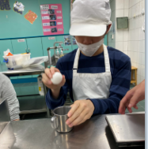
麵粉 | + | 大塑膠盆 | = | G
 |  |  |  | 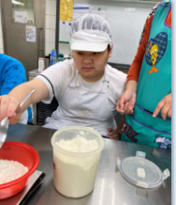

- 將材料放置指定位置
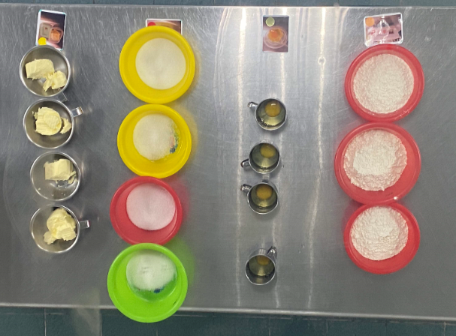

- 製作冷凍麵團
1 大綱盆+  刮刀 | 2奶油 | 3糖 | 4蛋(分三次) | 5麵粉-過篩
 |  |  |  | 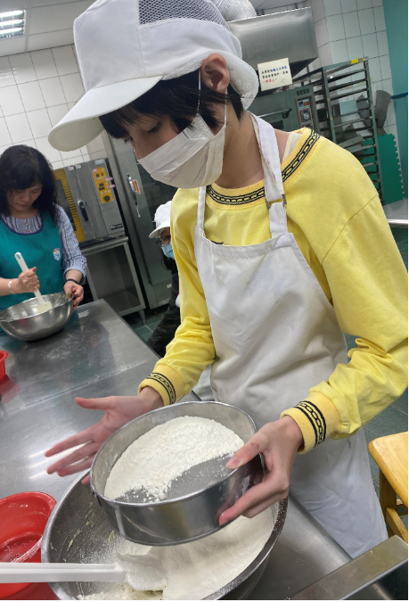

- 保存冷凍麵團
麵團 |  | + | 包鮮膜 |  |  | + | 壽司盒
=
完成 | 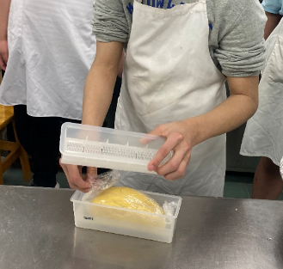 |  |  | 放進 |  |  |  | 